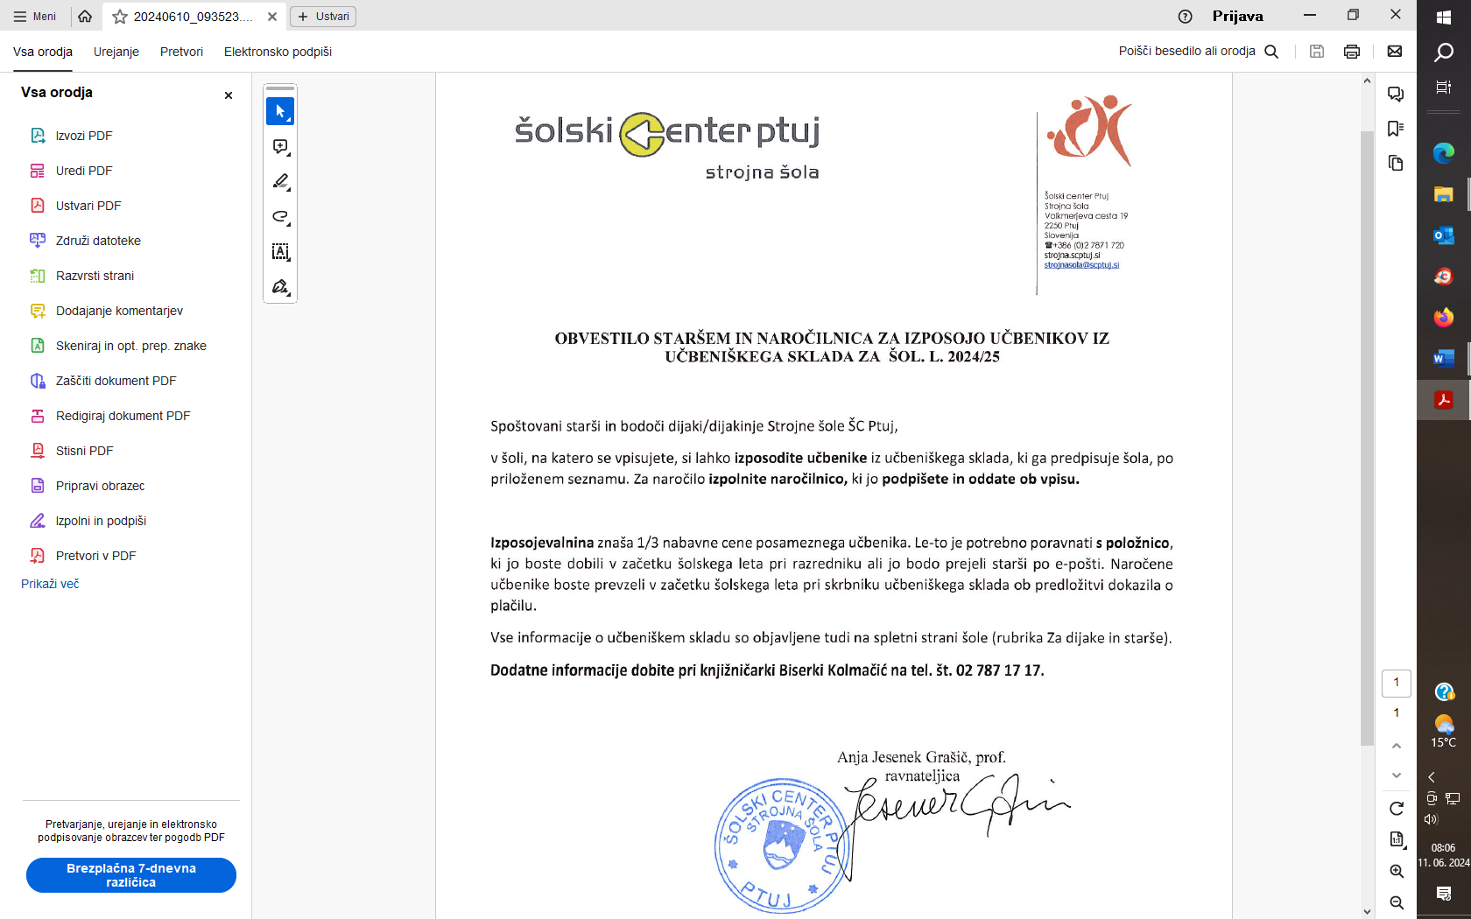

**Šolski center Ptuj - Strojna šola**

**AVTOKAROSERIST - Srednje poklicno izobraževanje 1. letnik**

IZBOR UČBENIKOV IN DELOVNIH ZVEZKOV ZA ŠOL. L. 2024/25

**A Dijaki si kupite sami:**

|  |  |  |  |  |
| --- | --- | --- | --- | --- |
|  |  |  |  | |
| V. Evans, J. Dooley: ON SCREEN 2 **učbenik in delovni zvezek,** založba DZS-Express Publishiy | Angleščina kot prvi tuji jezik |  |  |
| M. Krenker, et al. ALLES STIMMT! 1, **učbenik in delovni zvezek** za nemščino, založba ROKUS-KLETT | Nemščina kot prvi tuji jezik |  |  | |
| SLOVENŠČINA IN JAZ 1. Samostojni delovni zvezek za slovenščino, založba Rokus-Klett | Slovenščina |  |  | |
| **B Delovni zvezek, ki ga kupite v šoli:**  E. Broz: Tehniško komuniciranje, del. zvezek, založba TZS  **C Seznam učbenikov iz US:** |  |  |  | |
| Družboslovje Geografija, MK N 2022 | Geografija | 15,89 | 5,29 | |
| Družboslovje Zgodovina MK N 2022 | Zgodovina | 15,89 | 5,29 | |
| **Zbirka nalog za matematiko 1, za poklicne šole DZS NOVO 2023** | Matematika | 18,70 | 6,23 | |
| E. Broz Žižek: TEHNIŠKO KOMUNICIRANJE, založba TZS | Strokovni predmeti | *** |  | |
| Z. Beharič: MATERIALI IN OBDELAVE V STROJNIŠTVU, učbenik, založba TZS | Strokovni predmeti | 19,77 | 2,00 | |
| R. Fischer: MOTORNO VOZILO, učbenik za strojništvo, založba TZS, 29. izd. | Strokovni predmeti | 64,99 | 4.00 | |

**\*\*\*Učbenik in delovni zvezek izideta predvidoma septembra, zato cena še ni znana.**

**IZPOSOJEVALNINA CELOTNEGA KOMPLETA: 22,81 €**

|  |  |
| --- | --- |
|  |  |

**NAROČILNICA ZA UČBENIŠKI SKLAD 1.LETNIK**

**AVTOKAROSERIST**

**Ime in priimek starša:**

**____________________________________________________________________________**

**Ime in priimek dijaka/dijakinje:**

**____________________________________________________________________________**

Naročam naslednje učbenike (ustrezno obkroži):

|  |  |  |  |  |  |
| --- | --- | --- | --- | --- | --- |
| Družboslovje Geografija, MK N 2022 | Geografija | 15,89 | 5,29 | DA | NE |
| Družboslovje Zgodovina MK N 2022 | Zgodovina | 15,89 | 5,29 | DA | NE |
| **Zbirka nalog za matematiko 1, za poklicne šole DZS NOVO 2023** | Matematika | 18,70 | 6,23 | DA | NE |
| E. Broz Žižek: TEHN IŠKO KOMUNICIRANJE | Strokovni predmeti | *** | *** | DA | NE |
| Z. Beharič: MATERIALI IN OBDELAVE V STROJNIŠTVU, učbenik, založba TZS | Strokovni predmeti | 19,77 | 2,00 | DA | NE |
| R. Fischer: MOTORNO VOZILO, učbenik za strojništvo, založba TZS, 29. izd. | Strokovni predmeti | 64,99 | 4.00 | DA | NE |

Plačilo izposoje bom poravnal/a v predpisanem roku.

*(Pridržujemo si pravico do spremembe izposojevalnine v primeru nabave učbenikov po 20. 6. 2024.)*

Datum: Podpis staršev: